ПОДГОТОВКА ДЕТЕЙ К ОБУЧЕНИЮ ГРАМОТЕ
В СТАРШЕЙ ГРУППЕ
Научить ребёнка чтению и письму легко и без принуждения – мечта многих родителей. Но когда начинать обучение грамоте? Этот вопрос неизбежно встаёт перед всеми родителями в бесконечном ряду прочих проблем.

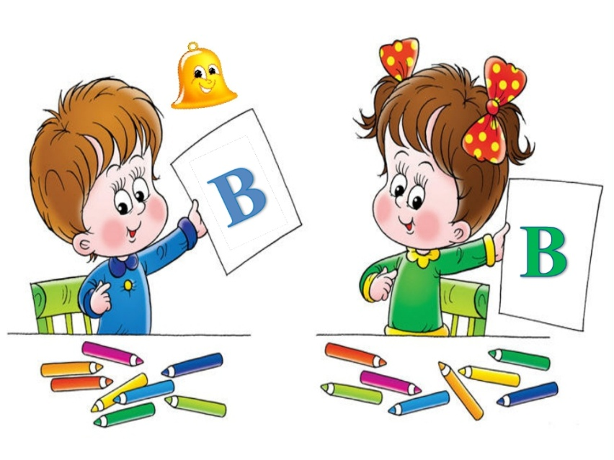

Почему сначала звуки, а потом буквы?
Исходный принцип системы дошкольного обучения грамоте состоит в том, что знакомству и работе ребёнка с буквами должен предшествовать добуквенный, чисто звуковой период обучения. Буква – это знак звука. Знакомство с буквенным знаком окажется безрезультатным, если ребёнок не знает, что именно обозначается этим знаком. Знаки звуков также нет смысла вводить до знакомства с самими звуками. Речь идёт не об умении ребёнка правильно произносить звуки, а о навыке звукового анализа слова. Звуковой анализ включает прежде всего умение сознательно, намеренно, произвольно выделять звуки в слове. Для дошкольника работа с неосязаемой звуковой материей слова очень сложна, поэтому звуковой анализ – добуквенный этап обучения грамоте – занимает много сил и времени. Но не следует стремиться его сократить, ведь от этого этапа обучения зависит успешность дальнейшего формирования навыка чтения.
Путь дошкольника к грамоте лежит через игры в звуки и буквы. Ведь письмо – это перевод звуков речи в буквы, а чтение – это перевод букв в звучащую речь. Для того, чтобы научиться читать и писать, ребёнку нужно сделать два важных открытия: сначала обнаружить, что речь строится из звуков, а потом открыть отношения звука и буквы.
Развивать фонематическую сторону речи. Определять протяженность слов (измерять слоговую структуру слов хлопками, шагами). Можно вводить термин «слог» и делать графическую запись слогового деления. Необходимо продолжать интонационное выделение заданных звуков в словах, подбирать слова на определенные звуки, вычленять первый звук в слове. Умение выделять звуки в словах помогает детям анализировать звуковой состав слов. А это уже первая ступень обучения грамоте и предупреждение в дальнейшем пропуска букв при письме. Вводить термин «гласный звук» и его обозначение красными фишками, затем термин «согласный звук» с его делением на «согласный твердый звук» и «согласный мягкий звук» и с обозначением их синими и зелеными фишками (сигналами) соответственно. С помощью дидактического материала (фишки, сигналы, схемы) дети могут строить условно-символические модели различной сложности, что делает звуковой анализ материализованным и вполне доступным детям данного возраста.
Формировать графические умения (готовить руку дошкольника к письму). К этому возрасту дошкольники уже могут произвольно управлять кистями и пальцами рук. Графические умения хорошо формируются в процессе специальных упражнений и конструирования различных предметов по аналогии, словесному образцу, памяти, замыслу. В ходе упражнений дети цветными карандашами выполняют обводку контуров предметов, штриховку и т. п.
Уровень речевого развития, на который выходит ребенок в старшем дошкольном возрасте, вплотную подводит его к серьезному этапу – овладению письменными формами речи (чтением и письмом).
Поэтому старший дошкольный возраст – это возраст серьёзной подготовки детей к обучению чтению и письму.
Готовность ребенка к обучению грамоте складывается из многих составляющих, среди которых первостепенное значение уделяется таким
речевым характеристикам, как:
развитый речевой слух
четкая артикуляция звуков родного языка (что обеспечивает правильное проговаривание)
знание зрительных образов букв и умение соотносить звук с буквой
выработка гибкости и точности движения руки, глазомера, чувства ритма и пр.
Взрослым необходимо помнить, что чтение и письмо – сложные навыки, которые требуют определенного уровня развития ребенка (психологического, физиологического и лингвистического).
Задача взрослых – подготовить ребенка к последующему обучению чтению и письму.
В пять-шесть лет следует не только закрепить имеющиеся достижения в речевом развитии, но и расширить круг умений и навыков, необходимых для полноценного усвоения письменной формы речи.
В течение года дети вслушиваются в звучание слов. Они учатся узнавать, различать и выделять отдельные звуки; определять их позицию в слове (начало, середина, конец).
На этом этапе важно вновь вернуться к артикуляции звуков, уточнить их звучание. Дети анализируют особенности произнесения и звучания звука: положение губ, языка, зубов, участие голоса, прохождение воздушной струи. Дошкольников упражняют в умении различать твердые и мягкие согласные, чтобы в дальнейшем избежать ошибок при письме. Особое внимание уделяется звукам, близким по произношению и по звучанию. Тщательная работа со звуками позволяет научить детей устанавливать последовательность звуков в слове.
Анализ артикуляции звуков позволяет установить, что одни звуки произносятся с голосом свободно.
Произношение других звуков связано с тем, что губы, язык, зубы образуют преграду, препятствие на пути выдыхаемого воздуха.
Так дети знакомятся с существенными опознавательными признаками двух основных групп звуков русского языка: гласных и согласных. Вводятся условные обозначения:
согласный – синий гласные звуки - красный цвет
Изучение акустико-артикуляционных особенностей звуков, отнесение их к группе гласных или согласных завершается ознакомлением с соответствующими образами – буквами.
Помимо занятий в детском саду, мы рекомендуем дома проводить игры на развитие правильной артикуляции звуков и на развитие фонематического слуха.

Игры на развитие правильной
артикуляции звуков и на развитие фонематического слуха
«Угадай-ка» (Имитация голосов птиц и животных). Эту игру можно использовать на прогулке. Попросите ребенка прожужжать как жук, прокуковать как кукушка, промычать как корова и т.д. Добивайтесь от ребенка четкой артикуляции звуков.
Можно использовать звуки окружающего мира (как завывает ветер, как он шумит в листве деревьев, как капает дождик, как шумит чайник, тикают часы и т.д.)
«Длинное - короткое» (Упражнение в умении определять на слух длинные и короткие слова).
Можно искать на кухне слова, в которых много звуков (мясорубка, электричество, кастрюля и др.) и слова в которых мало звуков (нож, соль, суп и т.д.).
«Сломанный телевизор» Для игры необходима любая рамочка, которая держится у губ. Показывайте детям по очереди гласные звуки и их сочетания: а, у, и, ау, аи, иу. Дети определяют звуки и их последовательность.
«Поймай песенку». Ребенок ловит заданный звук хлопками в ладоши. Песня исполняется протяжно. Звуки: а, у, и, э, и, у, э, а, э, и т. Д
«Где прячется звук». Предлагайте ребенку слова, выделяя, например, звук «о». Ребенок определяет позицию в слове (начало, середина, конец).
«Измени слово». Ребенку предлагаются картинки с односложными словами. Необходимо изменить их так, чтобы в слове слышались два гласных звука. Образец: дом – домик.
«Мягкий – твердый». Предлагайте ребенку картинки со словами с мягким согласным звуком и с твердым. Картинки с мягким согласным он выкладывает на мягкую подушку, а с твердым – на стол или камень.
«Придумать слова на заданный звук».
Для начала лучше давать только гласные звуки (а, о, у, и) – арбуз, обруч, улитка, иголка и т.п.
Затем согласные (р, с, ш, л, п, б и т.п.)
«Поймай нужный звук хлопком».
Инструкция: Если услышишь звук [k] в слове - хлопни в ладоши. Слова: [K]ран, мор[K]овь, шалаш, ботино[K]. . .
То же с любыми другими звуками
Ш – кошка, шапка, маска, подушка…; С – собака, краски, лошадь, носки, нос…
Р – руки, лапки, Родина, полка, кружка…; Л – лопата, кора, слова, плов…
Отхлопать слоги со звуком«Б» в ладоши, а со звуком «П» по коленкам (ба-пу-бо-по). Так же со звуками, например, с-ш, ш-ж, к-г, т-д, р-л, ч-щ и т.п.
Произнести по порядку все звуки в слове. Начинаем с коротких слов, например: ДОМ – д,о,м.

